# Merise 07/12/18

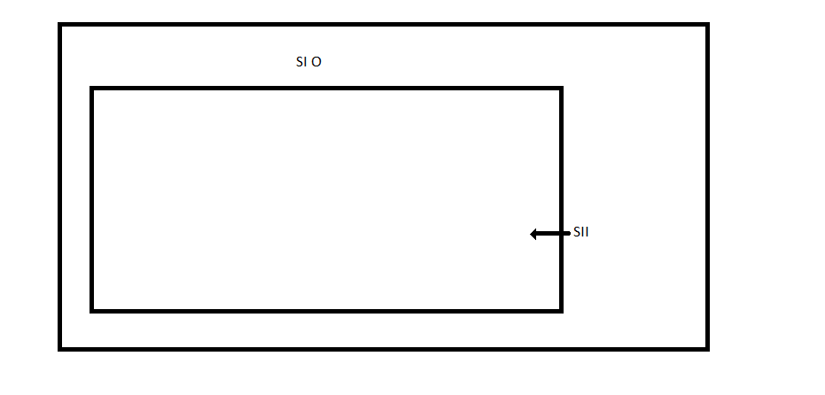

Cycle de vie.

Cycle d’abstraction.

Cycle de décision.

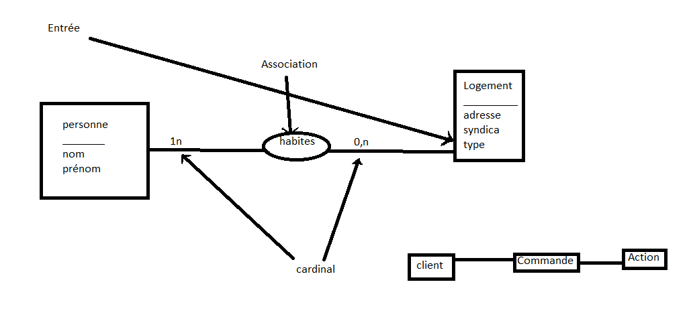

Une occurrence doit être stable, minimale

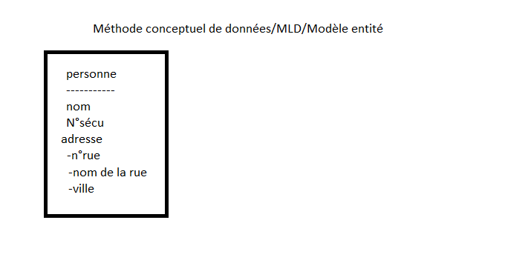

Les associations réflexives (forme une boucle) :

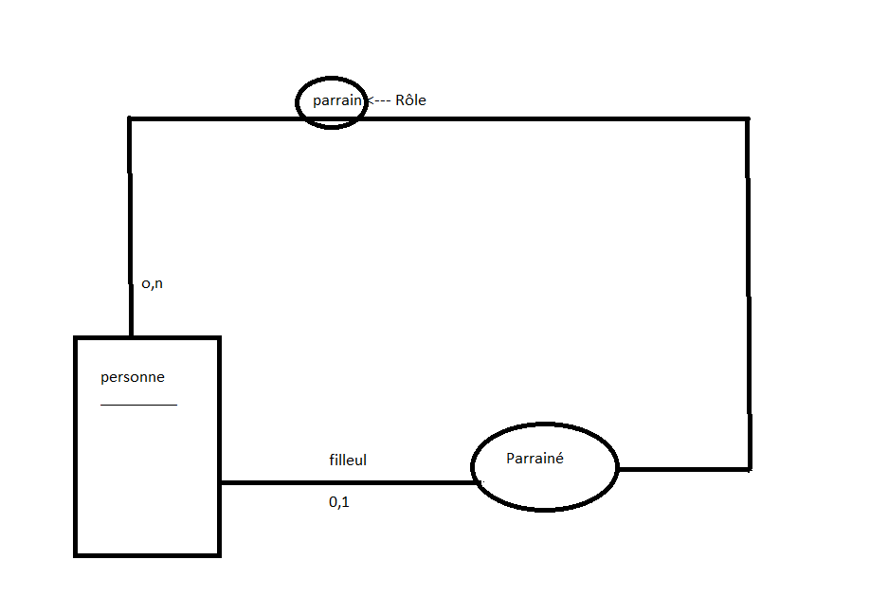

JMerise: <https://www.google.fr/search?q=jmerise&rlz=1C1CHBF_frFR808FR808&oq=j+mer&aqs=chrome.1.69i57j0l5.2001j1j7&sourceid=chrome&ie=UTF-8>

Les cardinalités d’une relation :

Cardinalité min : O ou 1 indique la participation d’une occurrence et de la relation, 0 facultatif et 1 obligatoire.

Cardinalité 1 ou n.

Unicité ou multiplicité de la participation de l’occurrence à la relation.

Exercice : Une chanson est écrite par 1 seul chanteur, plusieurs chanteurs peuvent chanter une même chanson

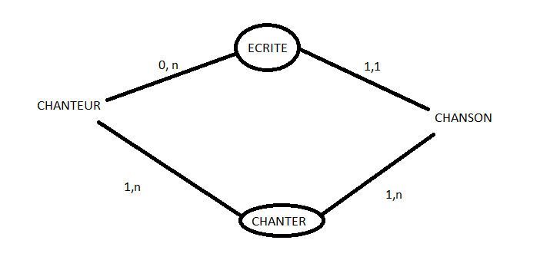

2. Un métier nécessite plusieurs compétences, une même compétence peut être nécessité par différents métiers.

